MEMORIU GENERAL
CONSTRUIRE CASA UNIFAMILIALA P, IMPREJMUIRE, ACCES AUTO SI PIETONAL, BRANSAMENTE UTILITATI

PROIECT | CONSTRUIRE CASA UNIFAMILIALA P, IMPREJMUIRE, ACCES AUTO SI PIETONAL, BRANSAMENTE UTILITATI
AMPLASAMENT | Com. Sacalaz, Sat Sacalaz, (Puz Titireu 2), CF 416616, judetul Timis
CARTE FUNCIARA | CF nr. 416616 - Sacalaz
BENEFICIAR | POP MIRCEA ADRIAN si POP DELIA
FAZA / NR. PROIECT | D.T.A.C / 4/2026
PROIECTANT GENERAL | S.C. HAPPY HOME CORPORATION S.R.L.  CUI RO47403018, J04/20/2023, Nicolae Balcescu, str. Pacii, nr. 23, jud. Bacau
SEF PROIECT | C. Arh. Panaitescu Alexandru

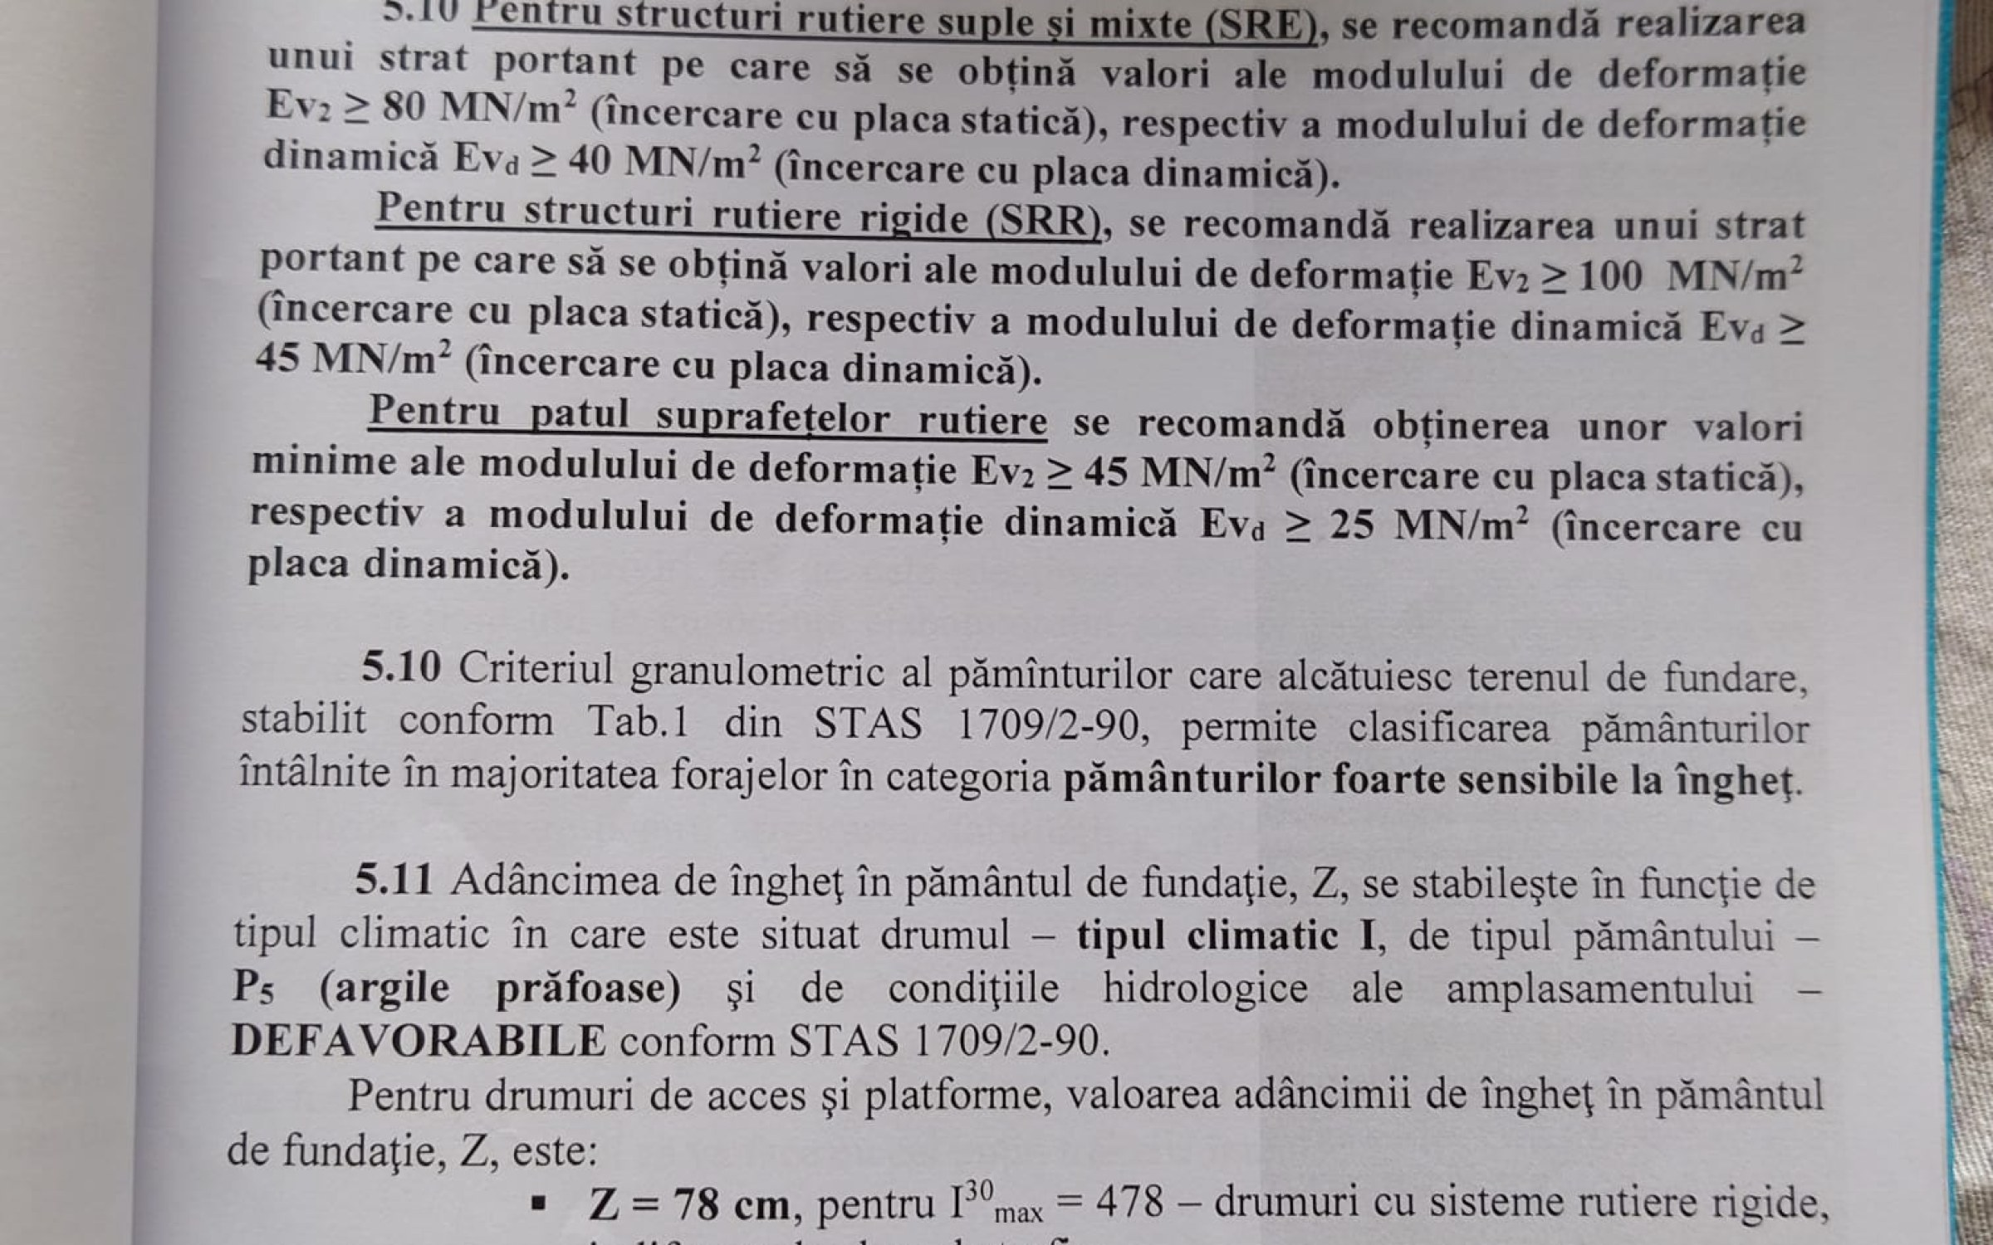
Documentatie tehnica pentru faza D.T.A.C

MEMORIU GENERAL | PROIECT 4/2026

1. DATE GENERALE SI LOCALIZAREA PROIECTULUI

1.1. Obiectivul proiectului
Pentru imobilul situat in Com. Sacalaz, Sat Sacalaz, (Puz Titireu 2), CF 416616, judetul Timis, beneficiarul doreste, prin intermediul prezentei documentatii, autorizarea lucrarilor pentru obiectivul "Construire Casa Unifamiliala P, Imprejmuire, Acces auto si pietonal, Bransamente Utilitati". Lucrarile vizeaza edificarea unui imobil nou cu destinatia de atelier de întreținere și reparații autoturisme și autoutilitare (service auto), in regim de inaltime P, cu respectarea conditiilor impuse prin Certificatul de Urbanism nr. 091 din 03.02.2026 emis de catre Comuna Săcălaz, Județul Timiș si a reglementarilor urbanistice aplicabile.

1.2. Beneficiarul investitiei
Beneficiar: POP MIRCEA ADRIAN si POP DELIA
Adresa beneficiar: TIMISOARA, str. IANCU FLONDOR, nr. 15
Date contact: 0744790746

2. REGIMUL TERENULUI

2.1. Regimul juridic
Imobilul este identificat prin CF nr. 416616 - Sacalaz, are suprafata de 544.00 mp, iar regimul de amplasare declarat este: da, teren intravilan extins. Dreptul asupra imobilului, sarcinile si eventualele servituti se verifica exclusiv pe baza extrasului de carte funciara valabil si a certificatului de urbanism.

2.2. Regimul economic
Folosinta actuala teren: Teren arabil intravilan
Destinatia terenului: LOCUINTE INDIVIDUALE SI FUNCTIUNI COMPLEMENTARE
Reglementari urbanistice: PUZ TIRITETU 2

2.3. Incadrarea in localitate si in zona
Amplasamentul este situat in Com. Sacalaz, Sat Sacalaz, (Puz Titireu 2), CF 416616, judetul Timis, intr-o zona reglementata prin documentatiile de urbanism aplicabile. Accesul si relatia cu vecinatatile se vor realiza cu respectarea certificatului de urbanism si a planului de situatie.

3. CARACTERISTICILE AMPLASAMENTULUI

3.1. Descrierea terenului
Terenul are suprafata de 544.00 mp, folosinta actuala Teren arabil intravilan si este destinat realizarii obiectivului propus. Caracteristicile exacte ale terenului de fundare se vor trata prin studiul geotehnic si proiectul de rezistenta.

3.2. Clima, relief, geologie si seismicitate
Amplasamentul se afla in zona de campie a judetului Timis, in aria de influenta climatica Timisoara-Sacalaz. Clima locala este temperat-continentala moderata, cu influente oceanice si mediteraneene; valorile climatologice uzuale pentru zona indica temperaturi medii anuale de aproximativ 11-12 grade C si precipitatii medii multianuale de circa 600 mm/an, cu veri calde si ierni in general moderate.
Din punct de vedere geomorfologic, terenul apartine Campiei Banatului/Campiei Timisului, unitate de campie joasa dezvoltata in cadrul Depresiunii Panonice. Substratul regional este alcatuit predominant din depozite neogene si cuaternare de natura fluvio-lacustra si aluvionara, inclusiv depozite loessoide, nisipuri, nisipuri argiloase si argile, cu posibile variatii locale ale nivelului freatic. Datele au caracter regional; stratificatia exacta a amplasamentului, presiunile conventionale de calcul, nivelul apei subterane si solutia de fundare se stabilesc exclusiv prin studiul geotehnic si prin proiectul de rezistenta.
Datele geotehnice de mai jos sunt preluate din studiul geotehnic incarcat si se utilizeaza impreuna cu proiectul de rezistenta: Stratigrafie: P5 (argile prăfoase). Nivelul apei freatice: Nivelul apelor subterane poate fi mai ridicat decât cota de fundare la execuție. Fundare: drumuri de acces și platforme-Z funcție de tipul climatic-I și P5 argile prăfoase. Categoria geotehnica: Zona de tip climatic I. Riscul geotehnic: Posibile neconcordanțe între rezultatele forajelor și alte condiții din teren; se vor aduce la cunoștință pentru evaluare stabilitate clădire/teren. Recomandari: Să se ia măsuri de protecție cu lucrări de epuismete dacă apa subterană e mai ridicată decât cota de fundare; eliminarea ultimului strat de săpătură înainte de turnarea betonului; verificarea terenului de fundare de către geotehnician înainte de turnarea betonului (proces verbal).
Solutia de fundare, cotele de fundare si modul de executie se definitiveaza si se verifica prin proiectul tehnic, detaliile de executie si documentele de specialitate aplicabile obiectivului.

3.3. Relatii cu vecinatatile si conditii de amplasare
A fost obtinut Certificatul de Urbanism nr. 091 din 03.02.2026 emis de catre Comuna Săcălaz, Județul Timiș. Conditiile de amplasare se verifica prin raportare la planul de situatie si la documentatia urbanistica aplicabila. Retragerile de mai jos se folosesc numai dupa verificarea cotelor pe plansa avizata.
Acces teren: latura de sud (416616)
- Retragerile fata de aliniament si vecini
Retragere fata de limita de proprietate nord: 12.50 m (vecin: 416617).
Retragere fata de limita de proprietate est: 3.04 m (vecin: 481650).
Retragere fata de limita de proprietate sud: 4.27 m (vecin: 416616).
Retragere fata de limita de proprietate vest: 4.21 m (vecin: 481600).

4. INDICATORI SI ECHIPARE EDILITARA

4.1. Bilantul teritorial si componenta imobilelor
- Suprafata terenului: 544.00 mp
- Suprafata construita propusa: 118.05 mp
- Suprafata construita desfasurata propusa: 118.05 mp
- Suprafata utila calculata: 92.48 mp
- Procent de ocupare a terenului (POT) propus: 21.70%
- Coeficient de utilizare a terenului (CUT) propus: 0.22
Componenta imobilului - atelier de întreținere și reparații autoturisme și autoutilitare (service auto) P
Nivel | Cod | Denumire spatiu |  | Pardoseala | Suprafata utila
P | A | Living |  | parchet | 22.65 mp
P | A | Birou |  | parchet | 12.00 mp
P | A | Bucatarie + Hol |  | gresie | 28.62 mp
P | A | C.T |  | gresie | 4.93 mp
P | A | Baie |  | gresie | 7.49 mp
P | A | Dormitor |  | parchet | 16.79 mp
TOTAL SUPRAFATA UTILA |  |  |  |  | 92.48 mp

4.2. Nivelul de echipare edilitara
- Alimentare cu apa potabila: put forat propriu
- Colectare ape uzate - canalizare: fără rețea edilitară în zonă, acceptată fosa septică etanșă
- Alimentare cu energie electrica: există condiționare racordare, firidele vor fi pe limita proprietății, citire de la domeniul public
- Alimentare cu gaze naturale: există condiționare racordare, firidele vor fi pe limita proprietății, citire de la domeniul public
- Colectare ape meteorice: apele pluviale se vor dirija si infiltra pe terenul proprietate
- Deseuri menajere in exploatare: colectare integrata la nivel de comuna
- Deseuri din constructii: contract operator ridicare deșeuri construcții

4.3. Conditii de executie si corelare
Datele numerice si solutiile tehnice din prezentul memoriu se citesc impreuna cu plansele si proiectele de specialitate. In cazul unei diferente, prevaleaza cotele si specificatiile din piesele desenate aprobate, fara completarea prin presupuneri a datelor care nu apar in documentele sursa.

5. OBSERVATII GENERALE
Prezentul Memoriu General face parte integranta din documentatia elaborata pentru faza D.T.A.C. Executia lucrarilor se va realiza cu respectarea proiectului tehnic, a avizelor si a legislatiei in vigoare.

6. LEGISLATIA SI REGLEMENTARILE APLICABILE
Prezenta lista indica cadrul normativ de referinta pentru continutul acestui memoriu. Se utilizeaza forma in vigoare la data elaborarii, cu modificarile si completarile ulterioare, precum si conditiile din certificatul de urbanism, avizele si acordurile obtinute pentru obiectiv.
- Legea nr. 50/1991 privind autorizarea executarii lucrarilor de constructii, republicata, cu modificarile si completarile ulterioare.
- Ordinul nr. 839/2009 pentru aprobarea Normelor metodologice de aplicare a Legii nr. 50/1991, cu modificarile si completarile ulterioare.
- Legea nr. 10/1995 privind calitatea in constructii, republicata, cu modificarile si completarile ulterioare.
- Legea nr. 350/2001 privind amenajarea teritoriului si urbanismul, cu modificarile si completarile ulterioare.
- Hotararea Guvernului nr. 907/2016 privind etapele de elaborare si continutul-cadru al documentatiilor tehnico-economice, numai daca este aplicabila categoriei si sursei de finantare a investitiei.
- Reglementarile tehnice de specialitate aplicabile structurii, instalatiilor, eficientei energetice, securitatii la incendiu si cerintelor fundamentale, conform proiectelor si studiilor de specialitate.

7. MENTIUNI PRIVIND FAZA DE PROIECTARE SI EXECUTIE
Documentatia de fata este elaborata pentru faza DTAC - Documentatie tehnica pentru autorizarea executarii lucrarilor de construire - si are ca scop obtinerea autorizatiei de construire. Continutul ei se utilizeaza impreuna cu certificatul de urbanism, avizele, acordurile si celelalte documente care stau la baza autorizarii.
Faza DTAC nu constituie documentatie completa pentru executia lucrarilor. Dupa obtinerea autorizatiei de construire, beneficiarul trebuie sa dispuna elaborarea proiectului tehnic de executie (P.Th.) si a detaliilor de executie (D.E.), dezvoltate in concordanta cu prezenta documentatie, cu autorizatia emisa, cu avizele si cu studiile de specialitate.
Executarea lucrarilor se poate face numai pe baza proiectului tehnic de executie, inclusiv a detaliilor de executie, elaborate de proiectanti autorizati si verificate potrivit cerintelor fundamentale de calitate in constructii. Solutiile din DTAC nu se modifica in executie fara acordul proiectantilor si fara parcurgerea procedurii legale de autorizare sau reautorizare, dupa caz.
Prezenta mentiune are caracter de informare privind faza documentatiei si nu inlocuieste responsabilitatile legale ale beneficiarului, proiectantilor, verificatorilor de proiect si executantului.
Intocmit | Sef proiect,
C. Arh. Panaitescu Alexandru | C. Arh. Panaitescu Alexandru

